SECRETARÍA DE EDUCACIÓN MUNICIPAL ADELANTA GESTIONES PARA CELEBRAR CONVENIO CON INSTITUCIÓN EDUCATIVA MARÍA DE NAZARET
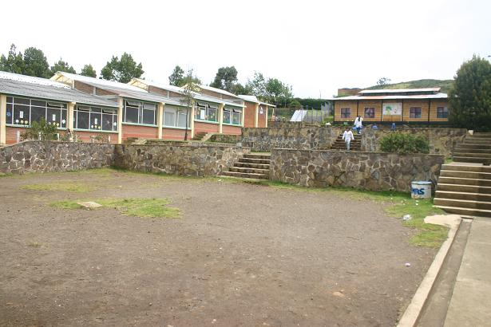
El Secretario de Educación Municipal, Henry Barco Melo, explicó que tras las consultas formuladas al Ministerio de Educación Nacional, sobre los convenios interadministrativos con colegios de congregaciones religiosas presentes en Pasto, y luego de la respuesta recibida el pasado mes de diciembre, ya se han comenzado a buscar las alternativas para restablecer el convenio con la institución educativa María de Nazaret, porque no cumpliría uno de los requisitos exigidos por este ministerio, establecidos en el decreto 1851 del 2015.
El funcionario explicó que la Administración Municipal valora este proyecto educativo, dada su importancia, pertinencia y la población con la que trabaja, y por ello por instrucción del alcalde Pedro Vicente Obando Ordóñez, ya ha adelantado gestiones, “para que si no es posible celebrar el convenio directamente con la institución educativa María de Nazaret, se lo haga a través de un convenio interadministrativo con liceo José Félix Jiménez, con las plenas garantías para que los recursos le lleguen a esta institución educativa”, indicó.
El Gobierno Nacional le permite a los entes territoriales del país, celebrar este tipo de convenios, siempre y cuando el municipio no pueda garantizar la suficiente oferta en las instituciones de carácter público. En Pasto son aproximadamente 11 mil, los estudiantes que son atendidos a través de este tipo de convenios con las instituciones: María Goretti, La Rosa, San Juan Bosco, San José Bethlemitas, María de Nazaret y Liceo José Félix Jiménez.
En el caso de la institución educativa María de Nazaret, el convenio se celebra por un valor superior a los 330 millones de pesos, que son usados para la implementación del proyecto educativo y la permanencia de los estudiantes. Este valor surge de la propuesta que la institución educativa le presenta a la Secretaría de Educación. A través de este convenio se atienden aproximadamente a 267 niños y niñas de Pasto.
“Actualmente los recursos están garantizados y lo que tenemos que ponernos de acuerdo es en la salida legal para poder entregárselos a la institución educativa María de Nazaret”, recalcó el Secretario de Educación.
Al proyecto educativo de la institución María de Nazaret, están vinculados 13 docentes y una orientadora escolar, que hacen parte de la planta del municipio, que es administrada por la Secretaría de Educación Municipal.
Información: Secretario de Educación Henry Barco. Celular: 3163676471 henbarcomeloc@gmail.com
Somos constructores de Paz

POSITIVOS RESULTADOS EN MATERIA DE SEGURIDAD ARROJÓ EL CARNAVAL DE NEGROS Y BLANCOS DE PASTO VERSION 2018
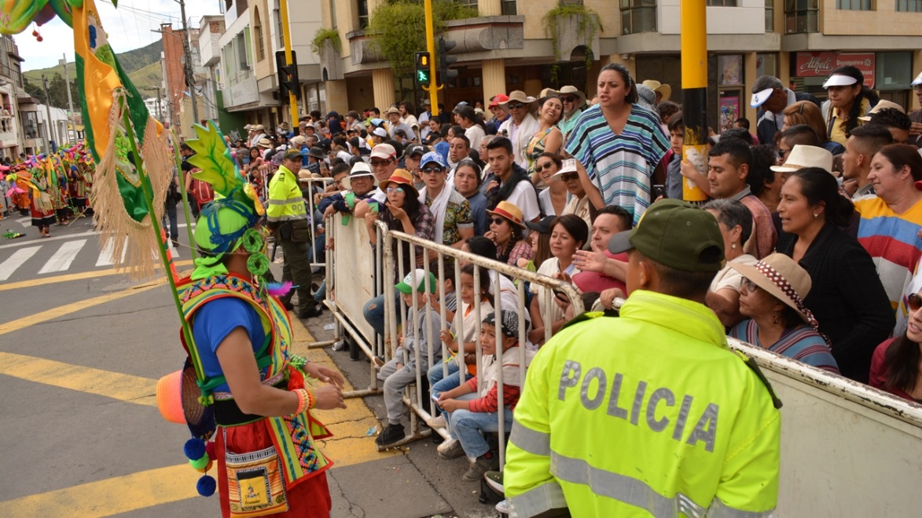
El Comandante de la Policía Metropolitana de Pasto, el Coronel, Diego Alejandro Vásquez Rojas, en rueda de prensa entregó un parte satisfactorio de seguridad al concluir la programación del carnaval de Negros y Blancos de Pasto, en su versión 2018, gracias al comportamiento ejemplar y la oportuna información de la que tuvieron los ciudadanos durante las fiestas más importantes de inicio de año en el sur de Colombia.
El Coronel Diego Vázquez, destacó la reducción de varios de los indicadores de seguridad, en comparación al año anterior, principalmente en lesiones personales con una disminución de un 43% respecto al 2017, pasando de 75 casos a 43 en este año 2018; así mismo en hurto a personas con una disminución del 55%, de donde de 138 casos denunciados en el 2017, se pasó a 62 casos en el 2018 entre otras.
Así mismo durante la presentación de este informe se destacó el comportamiento de la ciudadanía, que fue acorde a las circunstancias de este gran y multitudinario evento donde se brindó información oportuna frente a hechos que se venían presentando, situaciones que permitieron actuar en prevención y reacción inmediata por parte de los efectivos policiales.
El oficial indicó que un aspecto positivo que aportó a la disminución de hechos delictivos como el hurto a personas, fue la no utilización espuma y talco industrial o cal, que normalmente en otras versiones afectaban la sana realización del carnaval, “pudimos corroborar y evaluar y el día 6 de enero, que es el día más importante del carnaval, que ante la falta de estos elementos la disminución de hurtos en gran cantidad, elementos que se usaban en la cara de las personas para así distraer a las víctimas siendo finalmente despojadas inocentemente de sus pertenencias por parte de los delincuentes”, puntualizó Vásquez Rojas.
Secretario de Gobierno Eduardo Enríquez Caicedo. Celular: 3174047375 eduardoenca@yahoo.com
Somos Constructores de Paz

AVANTE SETP SOCIALIZARÁ INTERVENCIÓN DE LA FASE III DEL PROYECTO DE LA CALLE 18 DESDE EL INTERCAMBIADOR VIAL AGUSTÍN AGUALONGO A UNIVERSIDAD DE NARIÑO
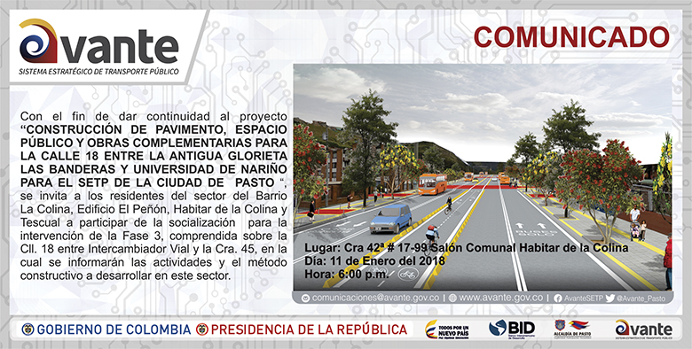
Con el fin de dar continuidad al proyecto denominado “CONSTRUCCION DE PAVIMENTO, ESPACIO PUBLICO Y OBRAS COMPLEMENTARIAS PARA LA CALLE 18 ENTRE LA ANTIGUA GLORIETA LAS BANDERAS Y UNIVERSIDAD DE NARIÑO PARA EL SETP DE LA CIUDAD DE PASTO “, se invita a los residentes del sector del Barrio La Colina, Edificio El Peñón, Habitar de la Colina y Edificio Tescual, a participar de la socialización para la intervención de la Fase 3, comprendida sobre la Calle 18 entre el intercambiador vial y la Carrera 45.
En la socialización que se llevará a cabo el 11 de enero en la Cra 42ª # 17-99, Salón Comunal Habitar de la Colina, a las 6:00 p.m. se informarán las actividades y el método constructivo a desarrollar en este sector.
Para AVANTE SETP es importante que la comunidad conozca los proyectos a realizar con el fin de garantizar una infraestructura vial óptima para un Sistema Estratégico de Transporte Público de calidad, contribuyendo así con la construcción de una ciudad moderna y amable, mejorando la calidad de vida de sus habitantes.
Información: Gerente Avante Diego Guerra. Celular: 3155800333 guerradiegoc@hotmail.com
Somos constructores de Paz

ESTE JUEVES 11 DE ENERO INICIA LA SEXTA ENTREGA DE INCENTIVOS 2017, DEL PROGRAMA MAS FAMILIAS EN ACCIÓN
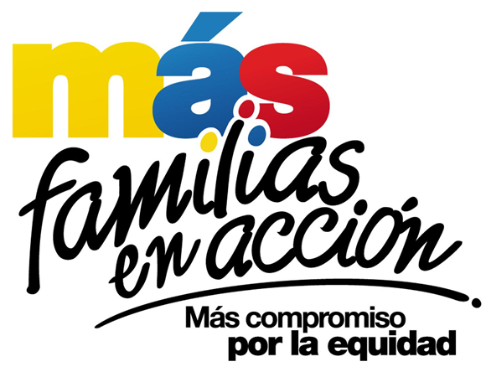

La Alcaldía de Pasto a través de la Secretaría de Bienestar Social y el programa Más Familias en Acción, inicia a partir de este jueves 11 de enero la entrega de incentivos del periodo agosto-septiembre de 2017, a través del Banco Davivienda, de la siguiente manera:

Pagos por modalidad giro
Los pagos por giro se realizarán en el coliseo Sergio Antonio Ruano (Av. Boyacá) por pico y cédula, desde el 11 de enero hasta el 30 de enero de 2018, menos domingos y festivos así:

Jueves 11 de enero cédulas terminadas en 1 y 2
Viernes 12 de enero cédulas terminadas en 3,4 y 5
Sábado 13 de enero cédulas terminadas en 6 y 7
Lunes 15 de enero cédulas terminadas en 8,9 y 0

Del 16 de enero hasta el 30 de enero de 2018 es para todas las cédulas

Para el cobro a través de modalidad giro es necesario cumplir los siguientes requisitos:

- El beneficiario debe presentar el documento de identidad original, no se aceptará contraseñas.
- Presentar el código de familias en acción asignado.
- En caso que no presente algunos de los mencionados documentos, el pago no se realizará.

Pagos por modalidad Daviplata

Los pagos por Daviplata (modalidad abono a cuenta) se realizarán desde el 10 de enero hasta el 30 de enero en los siguientes puntos o cualquier cajero automático de Davivienda

- Principal pasto calle 17 # 15-40
- Éxito pasto cra 22 B # 2-57 Av. Panamericana
- La Riviera Pasto calle 20 # 34-24
- Principal Pasto Calle 17 No. 25 – 40
- Calle 18 No. 24-11 Parque Nariño
- Calle 21 No. 12 – 45 Parque Bolívar
- Calle 16B No. 32 – 53 Metro Express

Para el cobro por la modalidad Daviplata es necesario que:

- Al beneficiario le haya llegado su mensaje de texto a su celular con el valor a recibir
- Realizar en su celular el proceso daviplata para sacar el código de 6 dígitos
- Con la clave y el código adquirido de daviplata acercarse a cualquier cajero automático a cobrar.

El mensaje de texto debe llegar a las titulares de acuerdo a pico y cédula así:
Miércoles 10 y jueves 11 de enero cédulas terminadas en 1
Jueves 12 y viernes 13 de enero cédulas terminadas en 2
Domingo 14 y lunes 15 de enero cédulas terminadas en 3 y 4
Martes 16 y miércoles 17 de enero cédulas terminadas en 5
Jueves 18 y viernes 19 de enero cédulas terminadas en 6
Sábado 20 y domingo 21 de enero cédulas terminadas en 7 y 8
Lunes 22 y martes 23 de enero cédulas terminadas en 9
Miércoles 24 y jueves 25 de enero cédulas terminadas 0
Viernes 26, sábado 27, lunes 28, martes 29, todas las cédulas.
Información: Subsecretario Promoción y Asistencia Social, Álvaro Zarama. Celular: 3188271220 alvarozarama2009@hotmail.com
Somos constructores de Paz

AVISO CONVOCATORIA LICITACIÓN PÚBLICA 001-L.P. 2017
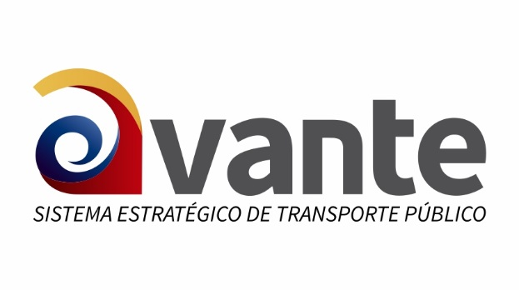
Avante SETP invita a los interesados a participar en la CONVOCATORIA LICITACIÓN PÚBLICA 001-L.P. 2017 cuyo objeto es “ENCARGO FIDUCIARIO PARA LA ADMINISTRACIÓN, INVERSIÓN Y PAGOS DE LOS RECURSOS DEL SISTEMA ESTRATEGICO DE TRANSPORTE PUBLICO DE PASTO, CON APORTES DE COFINANCIACIÓN DE LA NACIÓN Y DEL MUNICIPIO DE PASTO, ASÍ COMO DE LOS RECURSOS PROVENIENTES DE DESEMBOLSOS POR OPERACIONES DE CRÉDITO PÚBLICO GARANTIZADOS CON LOS MENCIONADOS APORTES, PARA LA FINANCIACIÓN DE LOS COMPONENTES DEL SISTEMA ESTRATÉGICO DE TRANSPORTE PÚBLICO DE LA CIUDAD DE PASTO”.
Para mayor información puede consultar los enlaces:
https://www.contratos.gov.co/consultas/detalleProceso.do?numConstancia=17-1-185256
https://avante.gov.co/contratacion/licitacion-publica
https://avante.gov.co/sala-de-prensa/boletines-de-prensa?download=63:aviso-convocatoria-licitacion-publica-001-l-p-2017
Información: Gerente Avante Diego Guerra. Celular: 3155800333 guerradiegoc@hotmail.com
Somos constructores de Paz

LA EMPRESA EMAS UNA VEZ MÁS CUMPLIÓ CON LA LIMPIEZA DE LA CIUDAD DE PASTO DURANTE LOS CARNAVALES DE NEGROS Y BLANCOS EN SU VERSIÓN 2018
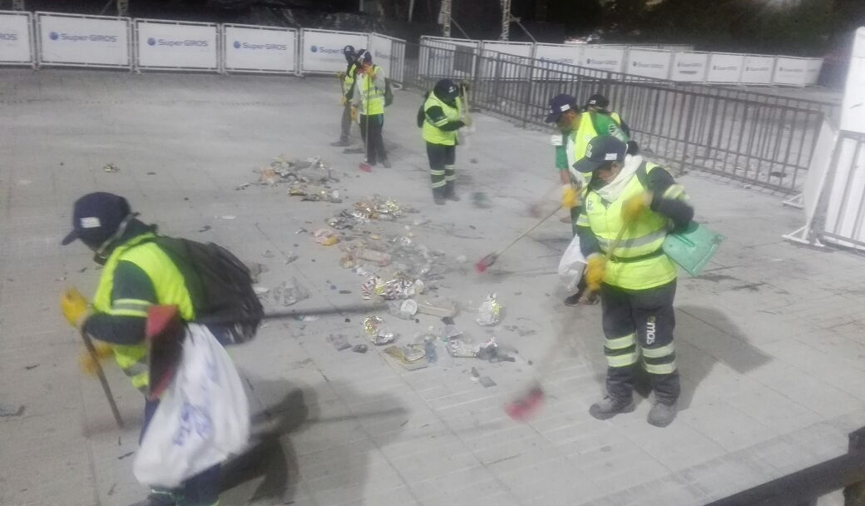
A través del barrido, limpieza, recolección y disposición final de los residuos sólidos; la Empresa Metropolitana de Aseo Emas, realizó su acostumbrado y arduo trabajo para atender las fiestas más representativas de la ciudad de Pasto, celebradas del dos al siete de enero en el carnaval de Negros y Blancos en su versión 2018.
Desde el 1 al 7 de enero se recolectaron 2.616 Toneladas de residuos sólidos, 508 toneladas más en comparación con el periodo del año anterior.
Solamente el día seis de enero se evacuaron 223 Tn. Trabajo que se extendió hasta la madrugada del siguiente día.
La Empresa Emas trabajó todos los días del carnaval en la mañana, tarde y noche, donde se encontraba cada día gran cantidad de residuos ordinarios después de terminar los eventos musicales, para lo cual, se realizó el barrido formando depósitos que luego serían evacuados. De igual manera, se limpió los sumideros para que el agua pueda seguir el cauce y así minimizar cualquier emergencia.
Para finalizar los trabajos de limpieza, Emas realizó el lavado en la Plaza de Nariño y Plaza de Carnaval, espacios donde se generó mayor concentración de público.
En total fueron 270 colaboradores que atendieron las diferentes brigadas de limpieza; entre operarios de barrido, recolectores, conductores, supervisores, personas adicionales contratadas por la temporada y equipo directivo de la empresa Emas; quienes fueron los encargados de mantener la ciudad de Pasto controlada en tema de aseo las 24 horas del día durante todos los días del Carnaval, con el fin de entregar cada amanecer una ciudad limpia a propios y visitantes.
Información: Gerente EMAS S.A. Ángela Marcela Paz Romero. Celular: 3146828640
Somos constructores de Paz
Oficina de Comunicación Social
Alcaldía de Pasto

